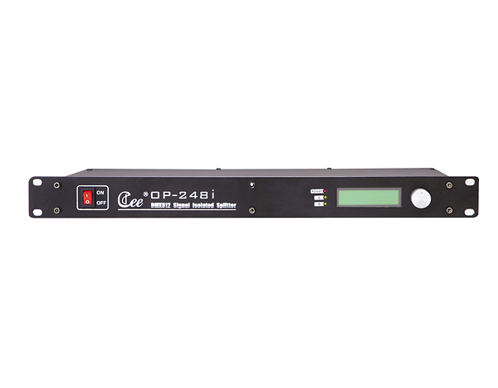

CEE OP-248I DMX全隔离放大器

性能特点：

- 支持标准DMX512(1990)
- 2进8出或者独立两组1进4出，输入输出间可抗1KV高压
- 2进8出时，可设置输入信号A优先、B优先、大者优先、通道
- 叠加四种模式
- 丢失信号时，设置保持输出、清零输出、输出预置场景模式
- 电源信号灯、输入信号灯指示，LCD液晶屏显示
- 可选三芯/五芯卡侬输出
- 标准1U机柜式安装
- 220V-240V电压输入，50Hz

技术参数：

- 输入电源：110V-240V电压输入，50/60Hz. 整机无负载功耗：小于5W
- DMX信号：DMX512（1990）
- 工作温度0℃~45℃
- 工作相对湿度20%~90%
- 储存温度-40℃~+55℃
- 储存相对湿度10%~93%

订购信息：
型号 | 描述 | 尺寸（mm） | 重量
OP-248I | 2进8出或者独立两组1进4出DMX组隔离放大器 | 485*150*45 | 5.0Kg

